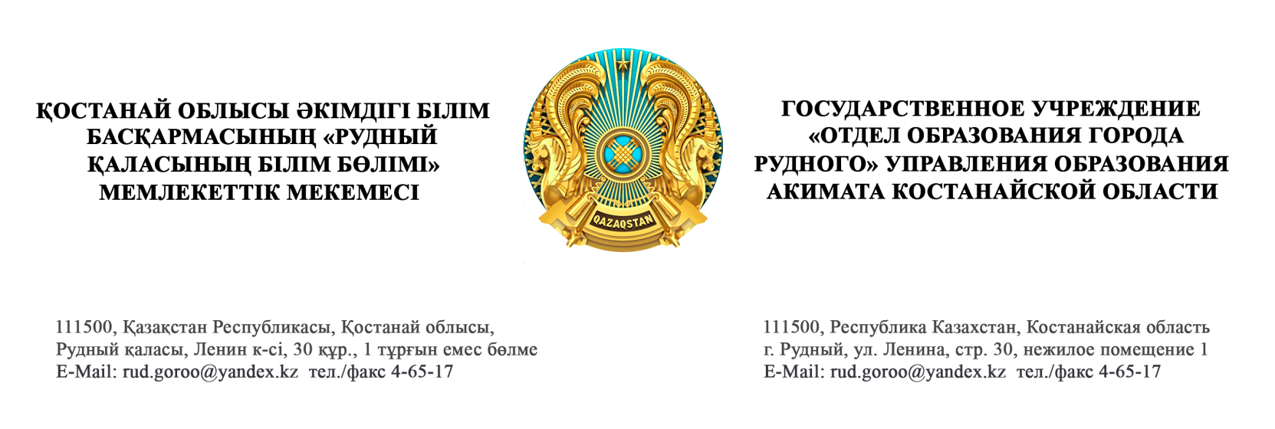
№ 116 от 18.01.2024 года
Руководителям
учреждений образования

ГУ «Отдел образования города Рудного» Управления образования акимата Костанайской области направляет письмо Регионального учебно-методического центра «Қостанай дарыны» № 43/07-02 от 17.01.2024 года о проведении XІ открытой региональной научно-практической конференции им. Даулетбаева Тобыла Еслямгалиевича для педагогов Костанайской области.
Дата проведения конференции: 20 марта 2024 года
Приём материалов организаторами – до 29 февраля 2024 года.
Просьба, продублировать заявку на участие в конференции на эл. адрес: metodist302@yandex.kz
Приложение: письмо и Положение о конференции - 5 листов.

Руководитель Т. Жайлибаев

Исп.: Сыч Н.В.
Тел.: 4 00 32

